**2 **

**Repaso**

**Unidad 1**

**1.** Añade dos palabras de cada grupo.

|  |  |  |
| --- | --- | --- |
| **Agudas con tilde** | **Llanas con tilde** | **Esdrújulas** |
| ratón | césped | fábrica |

**2.** Rodea la sílaba tónica de estas palabras y clasifícalas.

espuma champiñón líder cántaro matemáticas regaliz necesidad récord pacífico

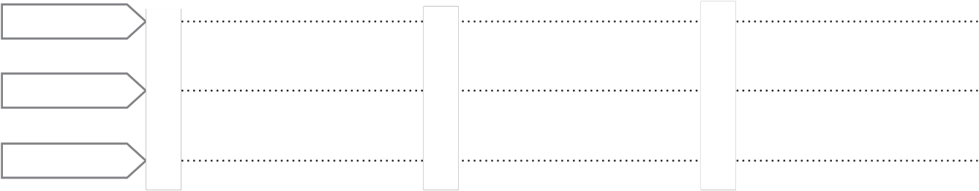

Agudas

Llanas

Esdrújulas

**3.** Forma cuatro oraciones con las siguientes palabras. Comienza por la oración más sencilla y añade cada vez más información.

en sus el

juega con Adrián escondite amigos parque al









**4.** Une con flechas las palabras de la misma familia.

río •

maremoto •

árbol •

leñador •

• arbusto •

• leña •

• riachuelo •

• mar •

• riada

• marejada

• arboleda

• leñera

MATERIAL FOTOCOPIABLE

**Lengua 4.º EP 9**